
MOLITVA MAJKE TEREZIJE

Čovjek je nerazuman, nelogičan i sebičan.
NIJE VAŽNO. VOLI GA!

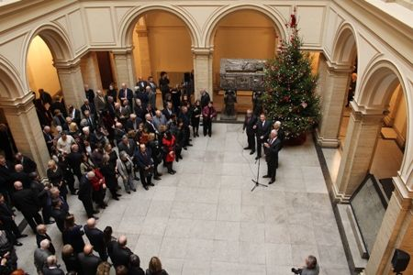
Ako činiš dobro, pripisat će to tvojim sebičnim ciljevima.
NIJE VAŽNO. ČINI DOBRO!

Ako ostvariš svoje ciljeve, naći ćeš lažne prijatelje i iskrene neprijatelje.
NIJE VAŽNO. OSTVARUJ SVOJE CILJEVE!

Dobro koje činiš, već sutra će biti zaboravljeno.
NIJE VAŽNO. ČINI DOBRO!

Poštenje i iskrenost učinit će te ranjivim.
NIJE VAŽNO. BUDI ISKREN I POŠTEN!

Ono što si godinama stvarao u času bi moglo biti razrušeno.
NIJE VAŽNO. STVARAJ!

Ako pomažeš ljudima, možeš loše proći.
NIJE VAŽNO. POMAŽI IM!

Daješ svijetu najbolji dio sebe, a on će ti uzvratiti udarcima.
NIJE VAŽNO. DAJ NAJBOLJI DIO SEBE!

ČESTIT BOŽIĆ I USPJEŠNU NOVU GODINU ŽELI VAM
HRVATSKA AKADEMIJA ZNANOSTI I UMJETNOSTI

